Datos Generales del Problemario
Profesor: M. en C. Manuel Olán Ramos |  | Asignatura: Programación Avanzada
Semestre y grupo: 7-C | Fecha de entrega: 09/10/2026 |  | Unidad: 2
Alumnos:
De La Fuente Chapuz Enrique.
Fuentes de la Cruz Bernardo.
Hernández Domínguez Bryan.

Problemario #2: Programación Orientada a Objetos.

Instrucciones:
Realiza los siguientes ejercicios como un proyecto independiente de Aplicación de consola en C# dentro de Visual Studio. Para cada ejercicio deberán entregar:

Parte 1: Desarrollo a mano en hojas blancas:
- Identificar claramente las entradas, el proceso y las salidas del problema.
- Redactar el pseudocódigo completo. Debe incluir las decisiones y ciclos que correspondan.
- Dibujar el diagrama de flujo usando símbolos correctos: inicio y fin, entrada y salida, proceso, decisión y flechas de dirección.
- Determinar y elaborar una tabla con: a) Las clases, b) Objetos creados a partir de las clases, c) Propiedades (especificar el tipo de dato) y d) Los métodos (especificar sus parámetros).

Parte 2: Desarrollo en Visual Studio:
- Crear un proyecto independiente de tipo Aplicación de consola para cada ejercicio.
- Implementar las clases, objetos, propiedades y métodos propuestos en la parte escrita.
- Incluir comentarios breves para indicar las clases, objetos, propiedades y métodos.
- Mostrar unidades en todas las salidas numéricas cuando corresponda, por ejemplo: V, A, W, N, °C, mm/s, etc.
- Ejecutar las pruebas y anexar capturas legibles de la consola.
- Comprobar que el programa no produzca divisiones entre cero ni ciclos infinitos.
- Guardar sus códigos en su repositorio local y GitHub.

Ejercicio 1:

Realizado por: Fuentes de la Cruz Bernardo.
Una estación de prueba necesita evaluar el consumo eléctrico de un motor de corriente directa. El usuario introducirá el identificador del motor, el voltaje de alimentación y la corriente consumida. El programa calculará la potencia eléctrica mediante P = V*I. Para este ejercicio, una potencia menor o igual que 120 W se considera consumo normal; una potencia mayor se considera consumo elevado.

Parte 2: Desarrollo en Visual Studio:
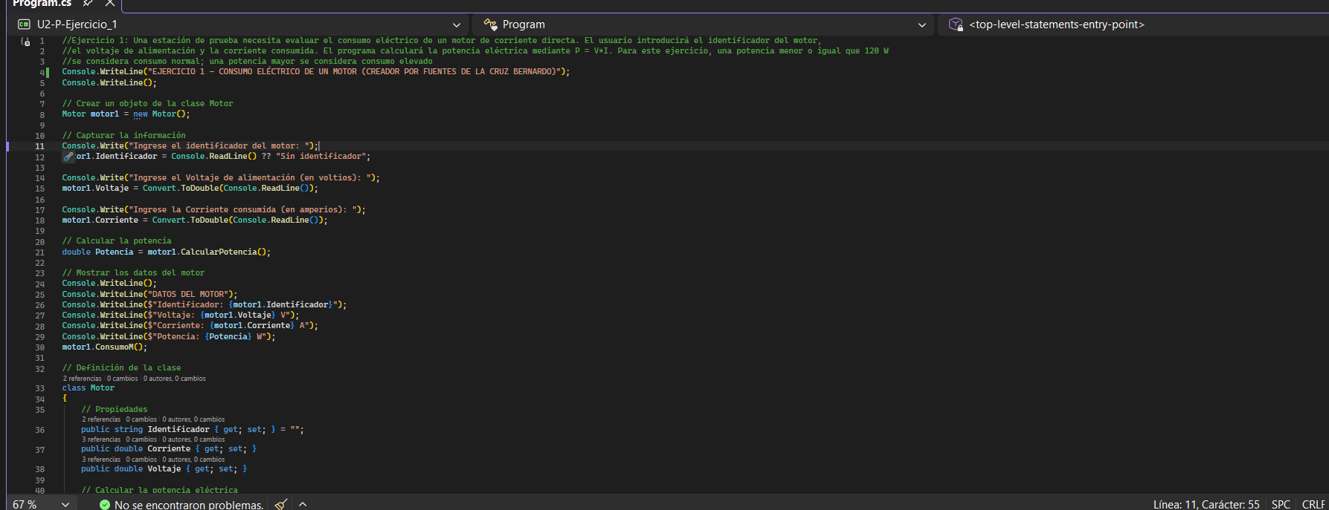
- Código en C#.
Fig. 1: Captura del Código del ejercicio 1.
- El encabezado en la consola.
Fig. 2: Captura de la consola mostrando el inicio del ejercicio 1.
- Evidencia de ejecución con dos Evidencias.
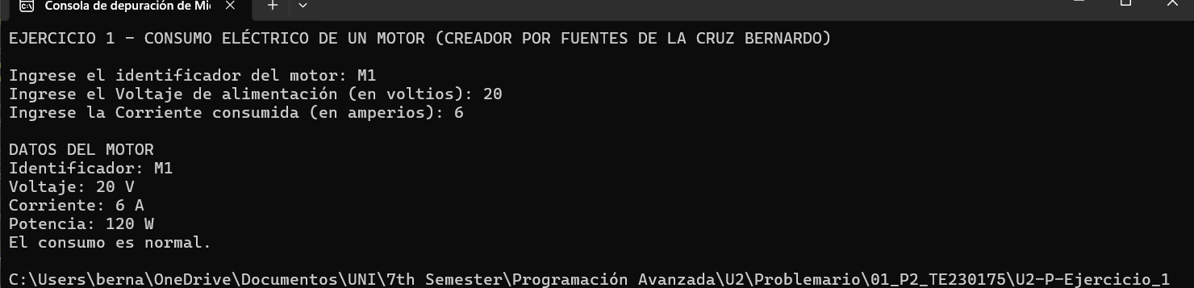
Fig. 3: Ejecución del código 1 (prueba 1).
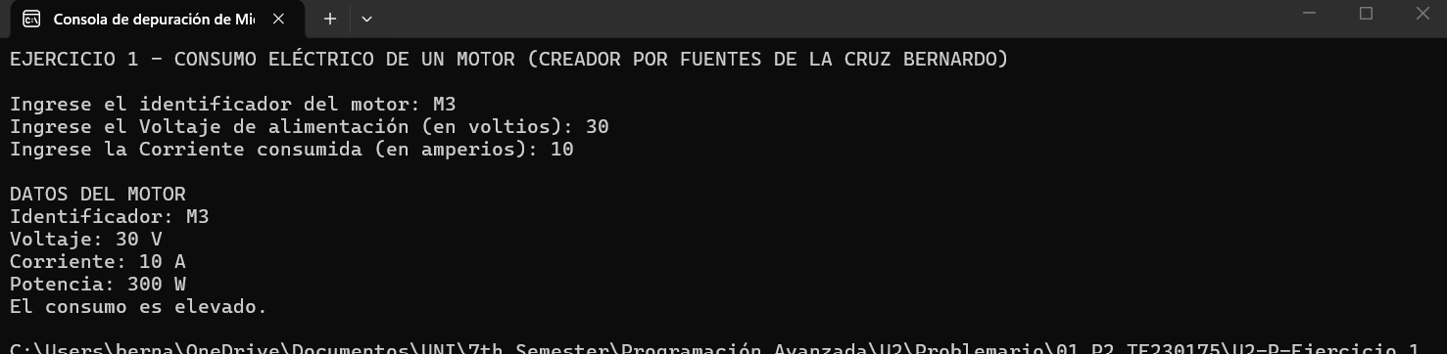
Fig. 4: Ejecución del código 1 (prueba 2).
- Conclusión.
Se implementó una clase con encapsulamiento básico para modelar un motor de CD, calculando la potencia eléctrica mediante la relación $P=V⋅I$ y evaluando el nivel de consumo mediante una estructura condicional simple.

Ejercicio 2:

Realizado por: Fuentes de la Cruz Bernardo.
Un cilindro neumático produce una fuerza aproximada mediante F = P*A. El usuario proporcionará la presión en kPa y el área efectiva del pistón en cm2. El programa convertirá la presión a Pa y el área a metros cuadrados. Después calculará la fuerza. La aplicación deberá indicar si la fuerza cumple un requerimiento mínimo introducido por el usuario.

Parte 2: Desarrollo en Visual Studio:
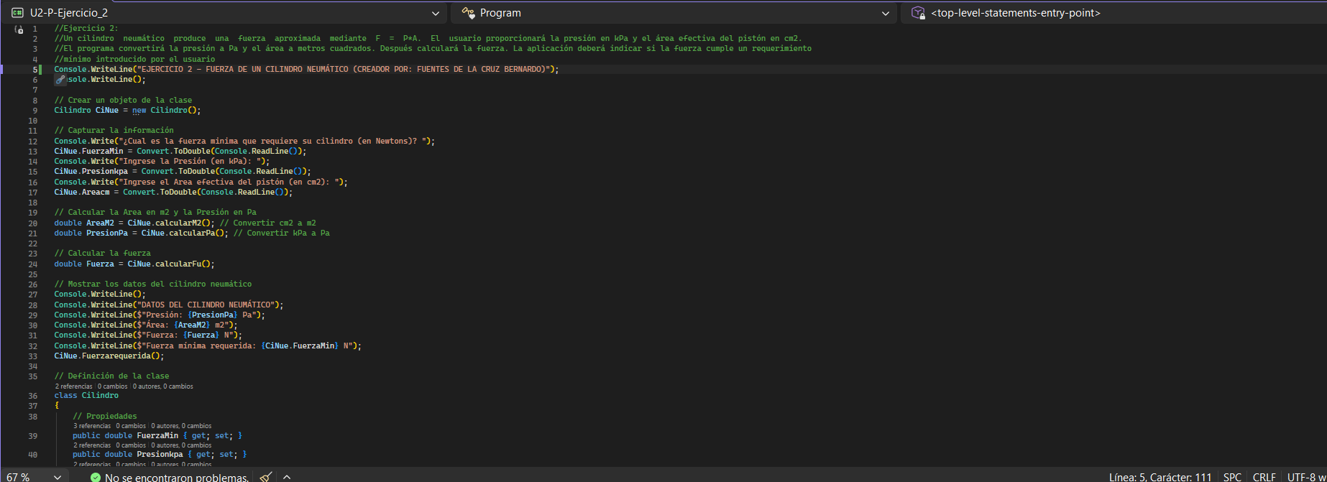
- Código en C#.
Fig. 5: Captura del Código del ejercicio 2.
- El encabezado en la consola.
Fig. 6: Captura de la consola mostrando el inicio del ejercicio 2.
- Evidencia de ejecución con dos Evidencias.
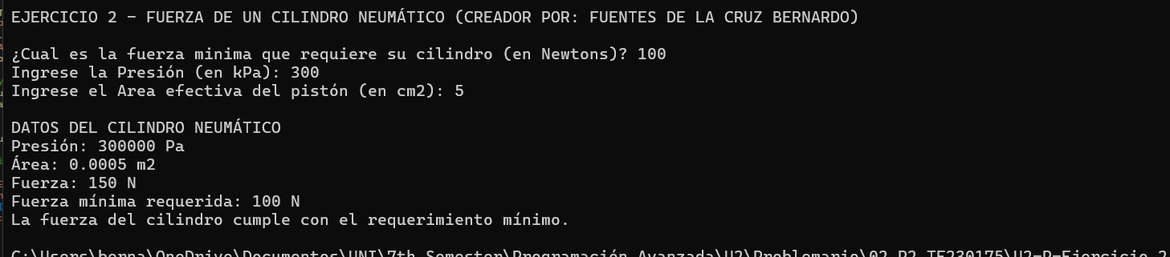
Fig. 7: Ejecución del código 2 (prueba 1).
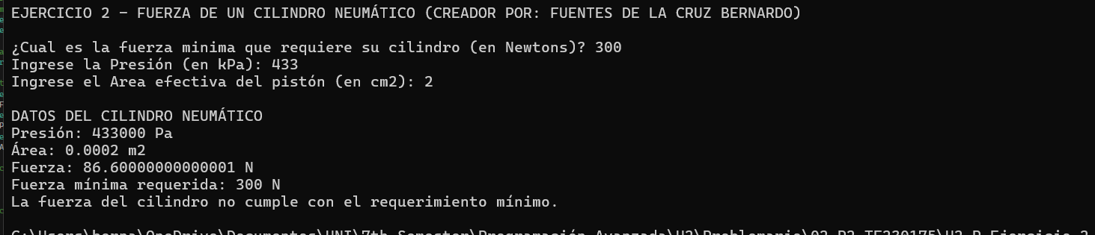
Fig. 8: Ejecución del código 2 (prueba 2).
- Conclusión.
Se estructuraron métodos modulares para la conversión de unidades de presión y área, permitiendo calcular la fuerza neumática y determinar si el actuador satisface una restricción mínima de carga requerida por el usuario.

Ejercicio 3:

Realizado por: Fuentes de la Cruz Bernardo.
Durante una prueba se toman cinco mediciones de temperatura de un motor. El programa solicitará las cinco lecturas mediante un ciclo for y calculará el promedio. Si el promedio es menor o igual que 70 grados Celsius, el estado será NORMAL; si es mayor, mostrará ALERTA DE TEMPERATURA.

Parte 2: Desarrollo en Visual Studio:
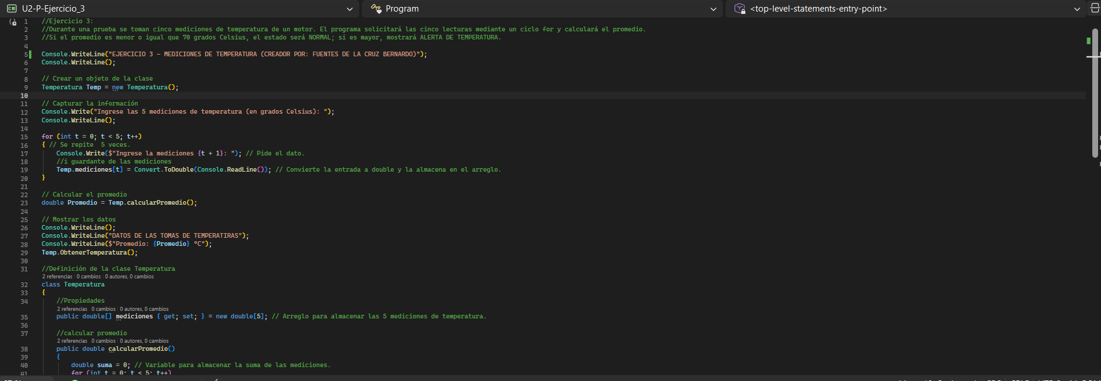
- Código en C#.
Fig. 9: Captura del Código del ejercicio 3.
- El encabezado en la consola.
Fig. 10: Captura de la consola mostrando el inicio del ejercicio 3.
- Evidencia de ejecución con dos Evidencias.
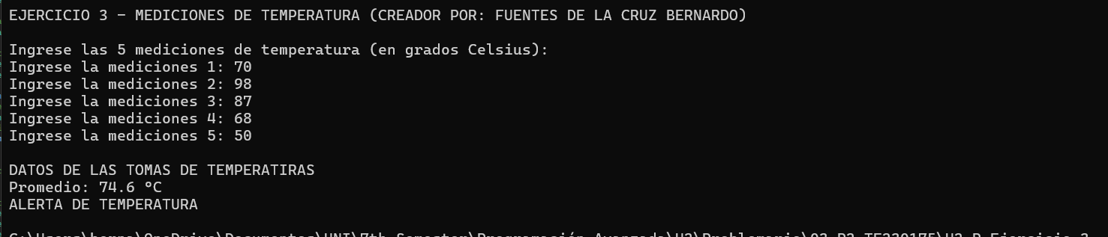
Fig. 11: Ejecución del código 3 (prueba 1).
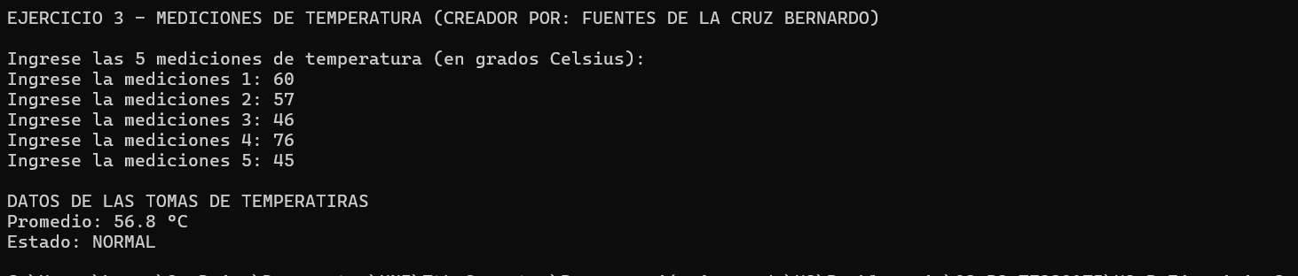
Fig. 12: Ejecución del código 3 (prueba 2).
- Conclusión.
Se empleó un arreglo numérico y una estructura repetitiva for para gestionar múltiples lecturas de temperatura dentro de la clase, automatizando el cálculo del promedio y la activación de una alerta térmica.

Ejercicio 4:

Realizado por: Fuentes de la Cruz Bernardo.
Una batería debe cargarse hasta alcanzar 12.6 V. El usuario introducirá el voltaje inicial y el incremento de voltaje producido en cada ciclo. Mientras el voltaje sea menor que 12.6 V, el programa aumentará el valor, mostrará el número de ciclo y el voltaje actualizado. Si el último incremento supera el límite, el valor final deberá ajustarse a 12.6 V.

Parte 2: Desarrollo en Visual Studio:
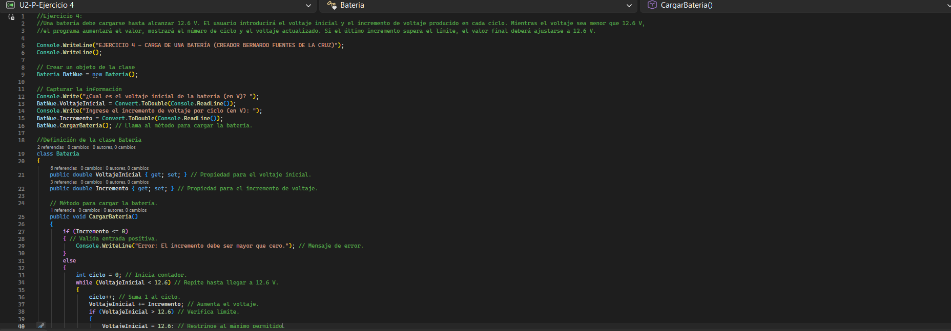
- Código en C#.
Fig. 13: Captura del Código del ejercicio 4.
- El encabezado en la consola.
Fig. 14: Captura de la consola mostrando el inicio del ejercicio 4.
- Evidencia de ejecución con dos Evidencias.
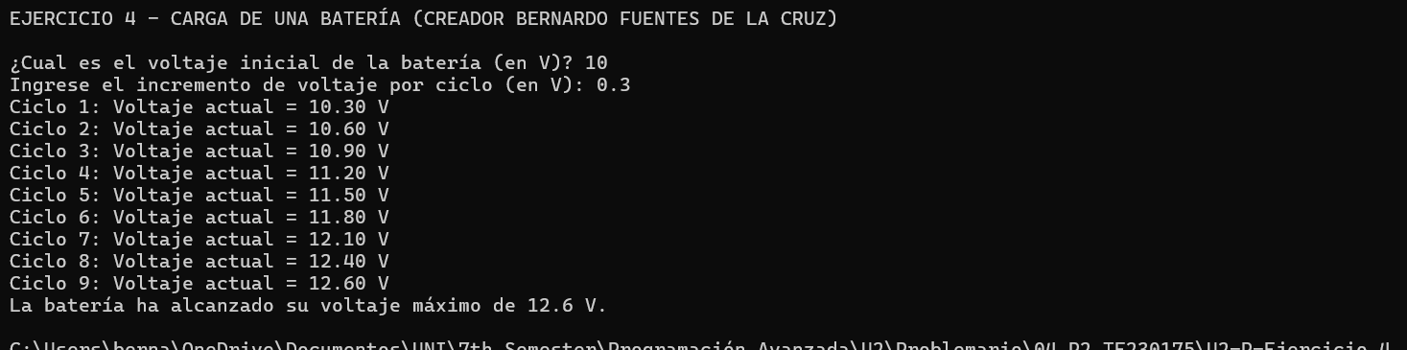
Fig. 15: Ejecución del código 4 (prueba 1).
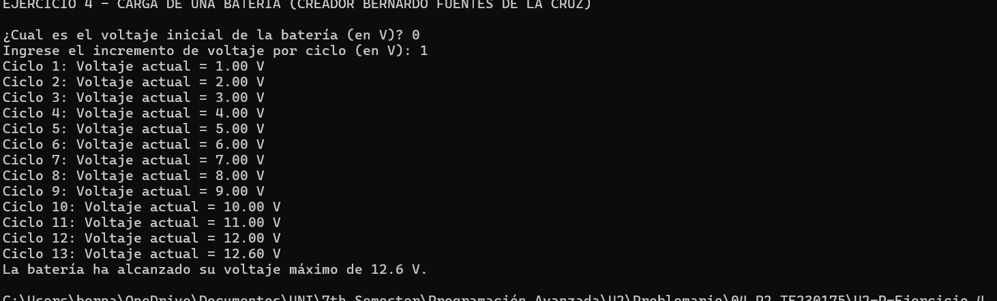
Fig. 16: Ejecución del código 4 (prueba 2).

- Conclusión.
Se encapsuló la lógica de control y validación dentro de un método de clase, utilizando un ciclo while para simular incrementos de voltaje paso a paso hasta alcanzar y limitar con precisión el umbral seguro de 12.6 V.

Ejercicio 5:

Realizado por: De La Fuente Chapuz Enrique.
Un servomotor puede moverse únicamente entre 0 y 180 grados. El usuario introducirá la posición actual y una posición objetivo. Mientras alguno de los valores esté fuera del intervalo permitido, deberá solicitarse nuevamente. Una vez que ambos valores sean válidos, el programa calculará el desplazamiento absoluto y determinará si el movimiento es hacia una posición mayor, hacia una posición menor o si no hay movimiento.

Parte 2: Desarrollo en Visual Studio:
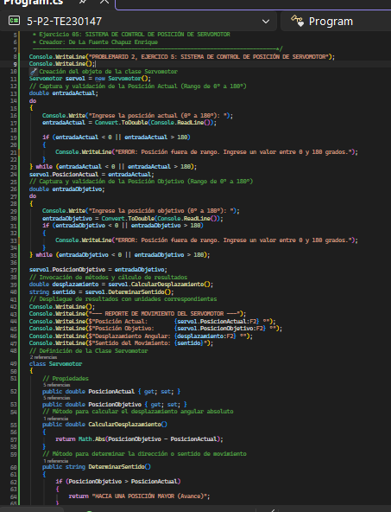
- Código en C#.
Fig. 17: Captura del Código del ejercicio 5.

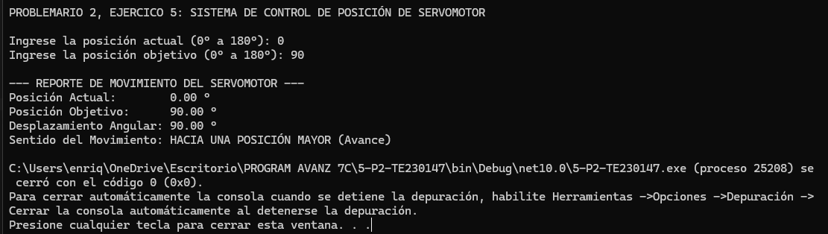
- El encabezado en la consola.
Fig. 18: Captura de la consola mostrando el inicio del ejercicio 5.
- Evidencia de ejecución con dos Evidencias.
Fig. 19: Ejecución del código 5 (prueba 1).
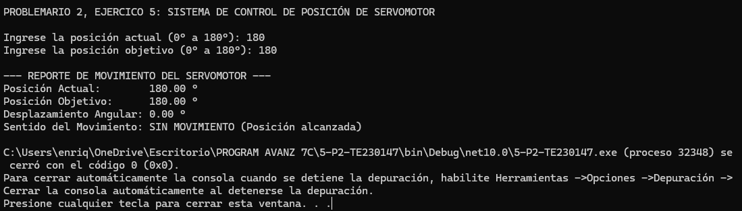
Fig. 20: Ejecución del código 5 (prueba 2).
- Conclusión.
En esta práctica se modeló el comportamiento cinemático angular de un servomotor bajo el paradigma de Programación Orientada a Objetos. Mediante el encapsulamiento de las posiciones actual y objetivo dentro de la clase Servomotor, se garantizó que los cálculos de desplazamiento absoluto y la determinación del sentido de giro se resolvieran de forma modular a través de métodos especializados. Asimismo, la integración de ciclos de validación antes del procesamiento aseguró el respeto a los límites físicos y de seguridad del actuador ($0^{∘}$ a ${180}^{∘}$), evitando condiciones fuera de rango o errores operacionales en el sistema mecatrónico.

Ejercicio 6:

Realizado por: De La Fuente Chapuz Enrique.
Una celda automatizada inspecciona un lote de diez piezas. Para cada pieza, el usuario introducirá 1 si la pieza es correcta o 0 si es defectuosa. Cualquier otro valor deberá rechazarse y solicitarse nuevamente. Al terminar, el programa mostrará las cantidades, el porcentaje de piezas correctas y el estado del lote. Un lote con al menos 90 por ciento de piezas correctas será ACEPTADO; de lo contrario será RECHAZADO.

Parte 2: Desarrollo en Visual Studio:
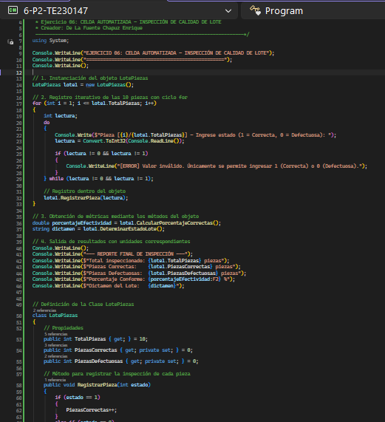
- Código en C#.
Fig. 21: Captura del Código del ejercicio 6.

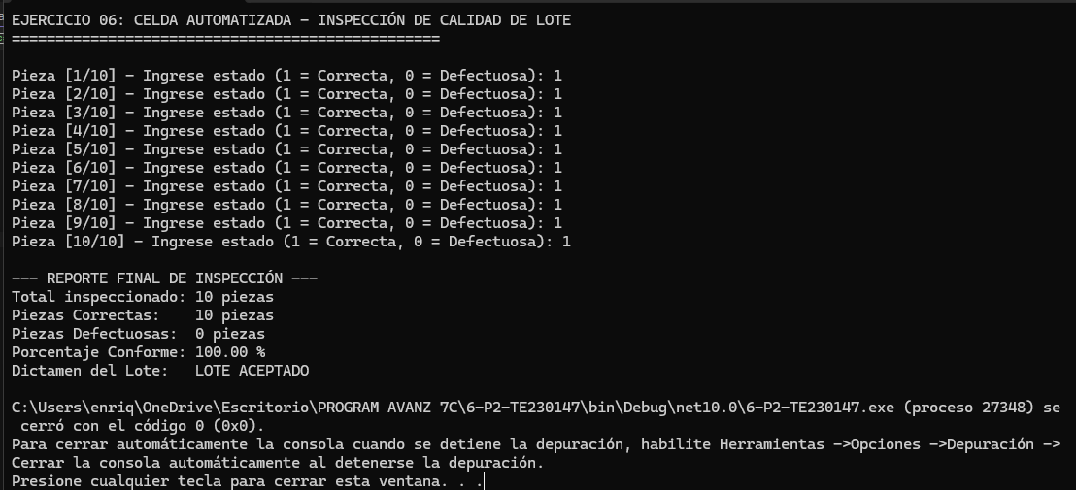
- El encabezado en la consola.
Fig. 22: Captura de la consola mostrando el inicio del ejercicio 6.
- Evidencia de ejecución con dos Evidencias.
Fig. 23: Ejecución del código 6 (prueba 1).
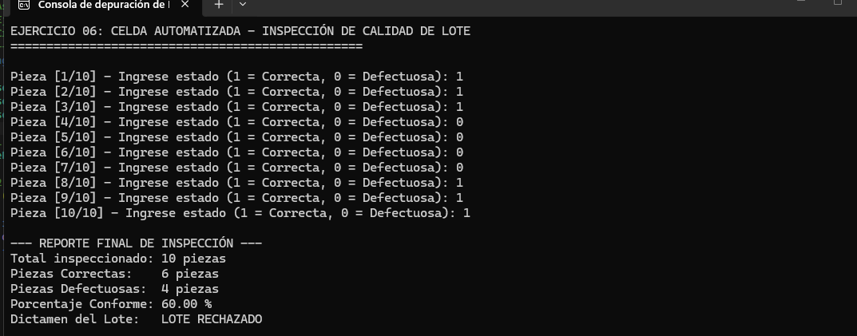
Fig. 24: Ejecución del código 6 (prueba 2).
- Conclusión.
La implementación de la clase LotePiezas permitió simular una estación automatizada de control de calidad, centralizando la lógica del conteo y la evaluación de piezas conformes y defectuosas. El uso de un ciclo for combinado con la validación de entradas binarias garantizó un registro determinista de las diez muestras. Por otro lado, delegar el cálculo del porcentaje de efectividad y el dictamen final ("ACEPTADO" o "RECHAZADO") a métodos internos del objeto reforzó la cohesión del código, previniendo posibles errores de división entre cero y proporcionando un diagnóstico confiable para el control del proceso de manufactura.

Ejercicio 7:
Realizado por: De La Fuente Chapuz Enrique.
Un brazo robótico realiza un ciclo de tomar, trasladar y soltar una pieza. El usuario introducirá el tiempo de cada etapa en segundos y el número de ciclos que desea simular. El programa calculará el tiempo de un ciclo y utilizará un ciclo for para mostrar el tiempo acumulado después de cada repetición. Finalmente mostrará el tiempo total de producción.

Parte 2: Desarrollo en Visual Studio:
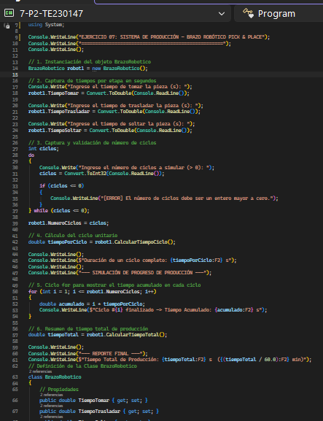
- Código en C#.
Fig. 25: Captura del Código del ejercicio 7.

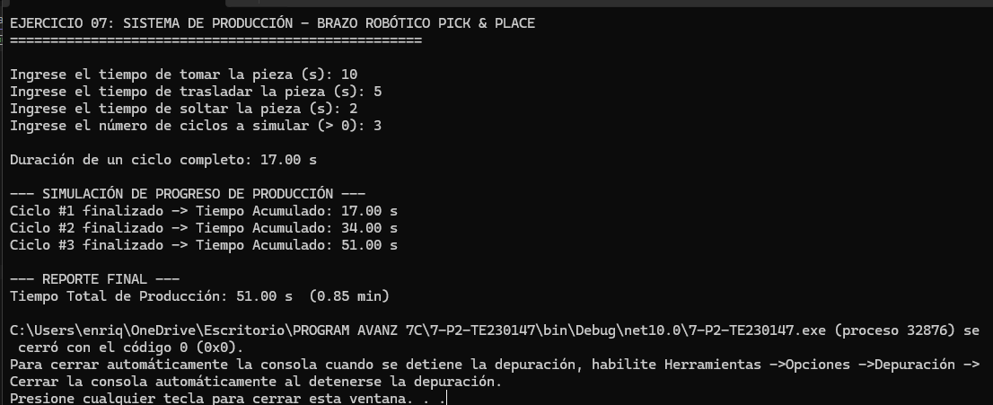
- El encabezado en la consola.
Fig. 26: Captura de la consola mostrando el inicio del ejercicio 7.
- Evidencia de ejecución con dos Evidencias.
Fig. 27: Ejecución del código 7 (prueba 1).
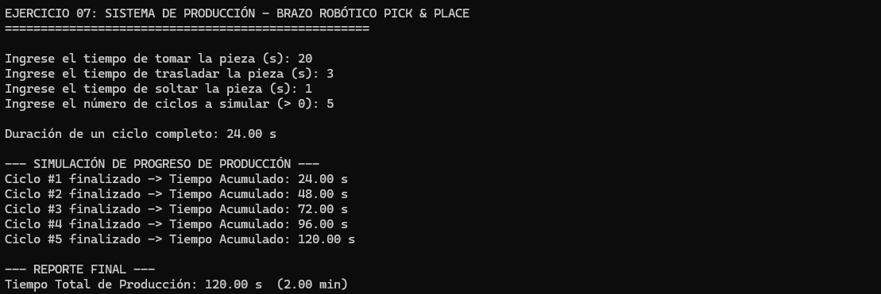
Fig. 28: Ejecución del código 7 (prueba 2).
- Conclusión.
El desarrollo de la clase BrazoRobotico demostró la utilidad de la POO en la planificación y análisis temporal de sistemas industriales tipo Pick and Place. Al abstraer las tres fases operativas (tomar, trasladar y soltar) como propiedades del objeto, fue posible calcular el tiempo de ciclo unitario y proyectar con precisión el tiempo acumulado mediante un ciclo iterativo. Esto evidencia cómo el modularidad del software facilita el monitoreo secuencial de cada repetición y permite calcular el tiempo total de producción en unidades físicas normalizadas ($s$ y $\text{min}$), aspectos esenciales para la optimización y sincronización de celdas robóticas.

Ejercicio 8:
Realizado por: Hernández Domínguez Bryan.
Un tanque recibe una cantidad constante de líquido en cada ciclo. El usuario introducirá la capacidad máxima, el volumen inicial y el volumen agregado por ciclo. Mientras el tanque no esté lleno, el programa actualizará el volumen, calculará el porcentaje de llenado y mostrará ambos datos. El volumen nunca deberá superar la capacidad.

Parte 2: Desarrollo en Visual Studio:
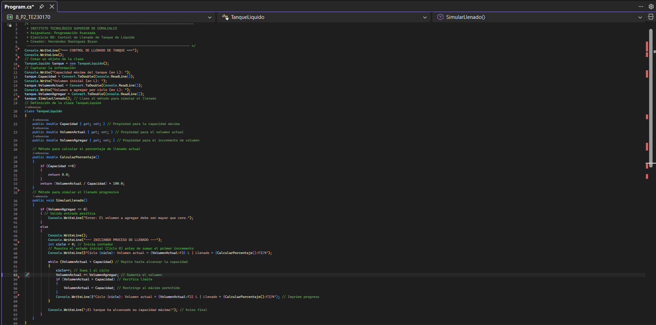
- Código en C#.
Fig. 29: Captura del Código del ejercicio 8.

- El encabezado en la consola.
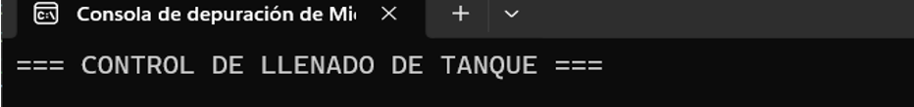
Fig. 30: Captura de la consola mostrando el inicio del ejercicio 8.
- Evidencia de ejecución con dos Evidencias.
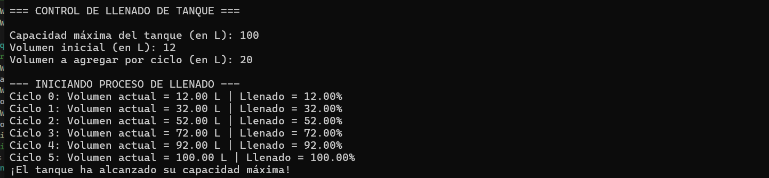
Fig. 31: Ejecución del código 8 (prueba 1).
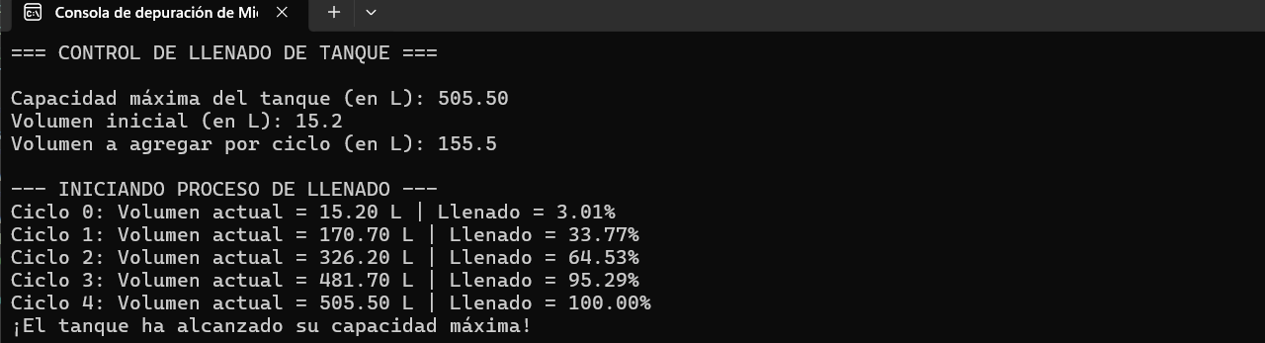
Fig. 32: Ejecución del código 8 (prueba 2).
- Conclusión.
El uso de estructuras repetitivas (while) e iterativas integradas en una clase en C# permite simular y controlar el proceso interactivo de llenado progresivo de un tanque, garantizando que el sistema no exceda su capacidad máxima configurada.

Ejercicio 9:
Realizado por: Hernández Domínguez Bryan.
Se evaluarán dos bombas eléctricas. Para cada una se introducirá identificador, voltaje, corriente y caudal en litros por minuto. El programa calculará la potencia P = V*I y un indicador didáctico de desempeño igual a caudal/potencia. Después comparará los dos indicadores para señalar cuál bomba entrega más caudal por watt o si existe empate.

Parte 2: Desarrollo en Visual Studio:
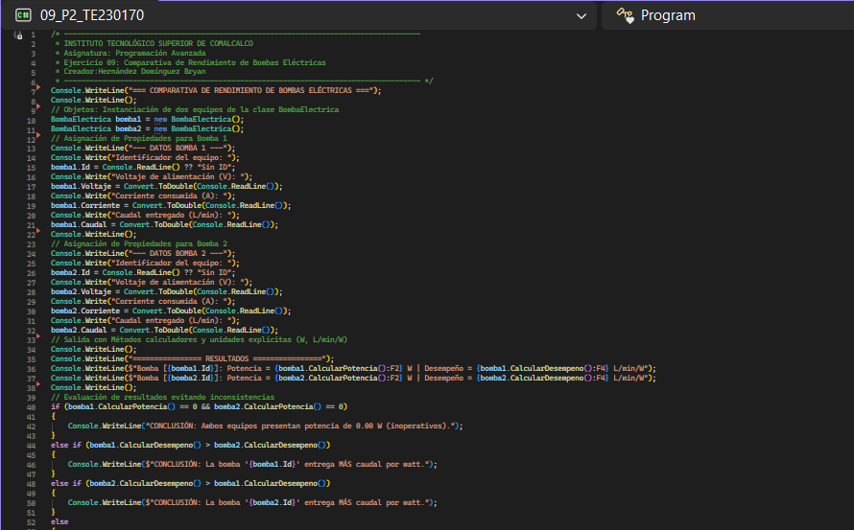
- Código en C#.
Fig. 33: Captura del Código del ejercicio 9.
- El encabezado en la consola.
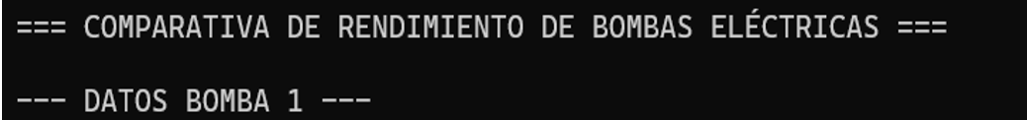
Fig. 34: Captura de la consola mostrando el inicio del ejercicio 9.

- Evidencia de ejecución con dos Evidencias.
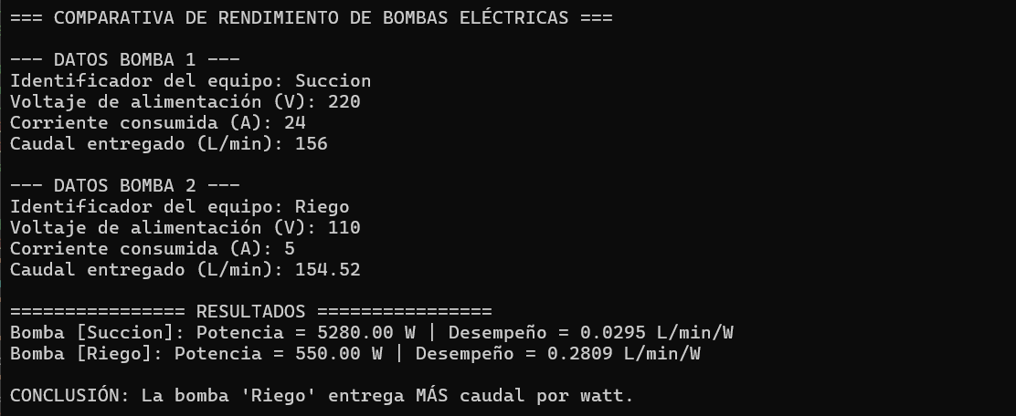
Fig. 35: Ejecución del código 9 (prueba 1).
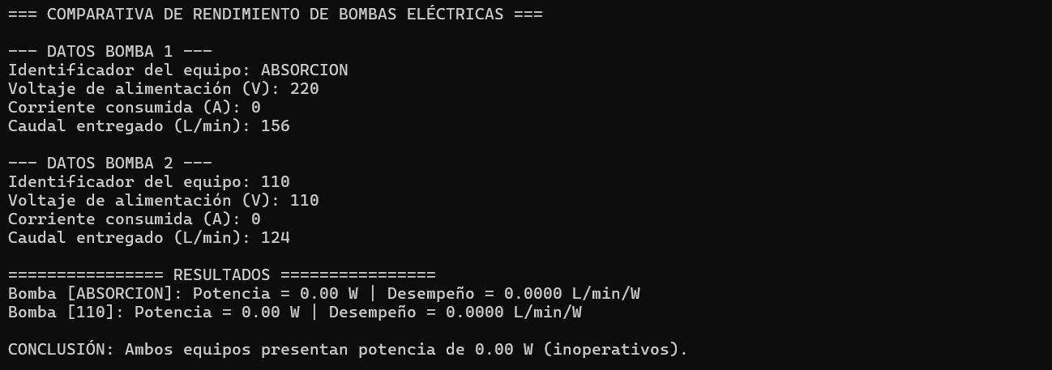
Fig. 36: Ejecución del código 9 (prueba 2).
- Conclusión.
La implementación de la Programación Orientada a Objetos en C# permite estructurar adecuadamente las propiedades de los equipos y evaluar múltiples condiciones operativas mediante métodos, automatizando la clasificación del estado de funcionamiento en tiempo real.

Ejercicio 10:
Realizado por: Hernández Domínguez Bryan.
Un técnico desea diagnosticar una cantidad desconocida de motores. Para cada motor se introducirá su identificador y cuatro mediciones de corriente. Las mediciones se capturarán con un ciclo for y se calculará el promedio. Para este ejercicio, un promedio menor o igual que 5 A se considera NORMAL y uno mayor indica REQUIERE MANTENIMIENTO. Después de cada diagnóstico se preguntará si se desea registrar otro motor mediante un ciclo while.

Parte 2: Desarrollo en Visual Studio:
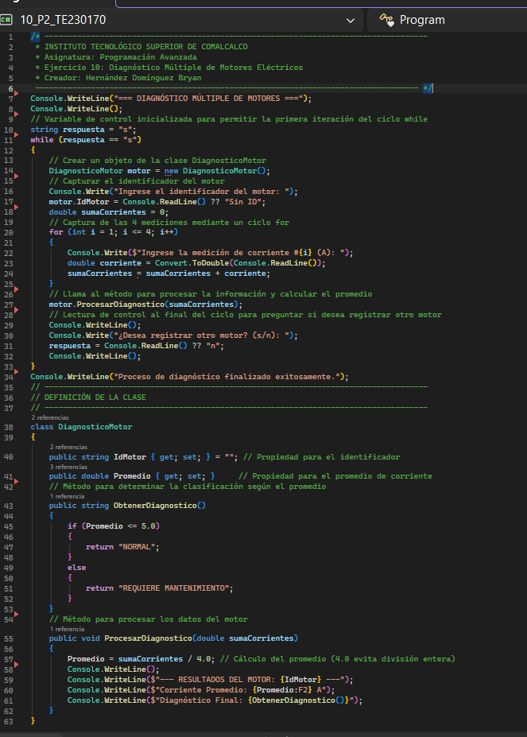
- Código en C#.
Fig. 37: Captura del Código del ejercicio 10.

- El encabezado en la consola.
Fig. 38: Captura de la consola mostrando el inicio del ejercicio 10.
- Evidencia de ejecución con dos Evidencias.
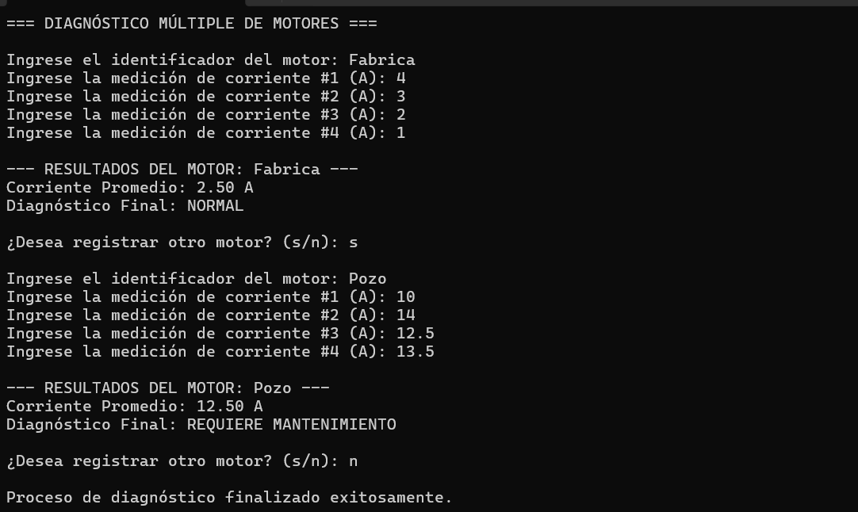
Fig. 39: Ejecución del código 10 (prueba 1).
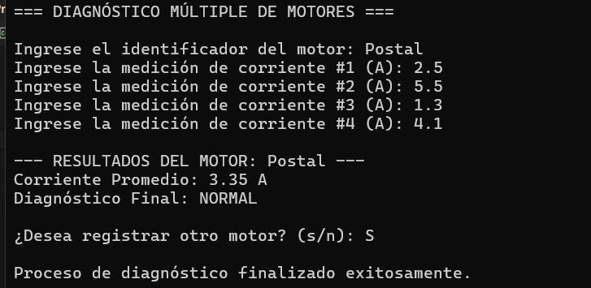
Fig. 40: Ejecución del código 10 (prueba 2).
- Conclusión.
La combinación de ciclos while y for junto con la Programación Orientada a Objetos en C# permite procesar lecturas periódicas de corriente para diagnosticar múltiples motores de forma continua y determinar si requieren mantenimiento de manera precisa.

CONCLUSIÓN GENERAL.
El desarrollo de este problemario consolidó la aplicación de la Programación Orientada a Objetos en C# orientada a la ingeniería. Mediante el encapsulamiento de datos en clases, la integración de métodos modulares y el uso de estructuras iterativas y condicionales (for, while, if/else), se modelaron y controlaron sistemas físicos reales (motores, cilindros, temperaturas, baterías, servomotores y celdas automatizadas). Este enfoque demostró cómo la abstracción de software permite construir soluciones robustas, escalables y con validaciones de seguridad eficientes para procesos industriales y mecatrónicos.

